Анализ причин загрязнения вод Таганрогского залива нефтепродуктами

М.Э. Черемных, О.В. Попова, А.И. Забалуева

Азовский бассейн охватывает территории 2-х государств: Российской Федерации и Украины. Таганрогский залив Азовского моря – это мелководный с глубинами не более 11 м полуизолированный водоем, протянувшийся с востока на запад примерно на 140 км [1].
Актуальность проблемы загрязнения нефтепродуктами (НП) природных вод Азовского моря, и его части – Таганрогского залива в настоящее время достаточно велика [2 - 8]. В соответствии с Концепцией национальной безопасности РФ, обеспечение экологической безопасности является одной из важнейших задач в области национальной безопасности России. Значение, придаваемое обеспечению экологической безопасности, определяется глубокими негативными изменениями природной среды, имеющими место как в нашей, так и в других странах [5 - 10].
Бассейн Азовского моря, его часть, относящаяся к нижнему Дону, является одним из наиболее продуктивных аграрно-индустриальных районов России. Очевидно, что нефтепродукты, присутствующие в морской воде, как Таганрогского залива, так и Азовского моря в целом, являются загрязнителями антропогенного происхождения [2 - 8].
Цель нашей работы состояла в анализе причин загрязнения вод Таганрогского залива нефтепродуктами (НП).
Материал для настоящего сообщения был подготовлен на основании данных, представленных в документах:
Информационный бюллетень о состоянии водных объектов, дна берегов водных объектов, их морфометрических особенностей, водоохранных зон водных объектов, количественных и качественных показателей состояния водных ресурсов, состояния водохозяйственных систем, в том числе гидротехнических сооружений по зоне деятельности ФГУ «АЗОВМОРИНФОРМЦЕНТР» в границах Ростовской области за 2013 год;
Приказ Росстата от 19.10.2009 г. №230 «Об утверждении статистического инструментария для организации Росводресурсами федерального статистического наблюдения об использовании воды») за период 2008-2013 гг.
Влияние судоходства на загрязнение акватории Таганрогского залива Азовского моря нефтепродуктами
В связи с распадом СССР, за последнее десятилетие возросла роль портов Российского сектора, в том числе расположенных на побережье Азовского моря. Нефть и нефтепродукты (НП) могут попадать в морскую воду с отработанными маслами, топливом для заправки судов, и т.д. Так как анализ по загрязнению морской воды нефтепродуктами проводится по акватории Таганрогского залива, то нас интересовал, в первую очередь, порт г. Таганрога.
Влияние судоходства на загрязнённость Таганрогского залива Азовского моря НП оценим по интенсивности судоходства, то есть по количеству судов, которые заходили в порты. Рассмотрим объём изменения грузоперевозок на примере ОАО «Таганрогский морской торговый порт» г. Таганрог (ОАО «ТМТП») за период 2008-2013 гг. (рис. 1).
Пик интенсивности судоходства в порту Таганрога приходился на 2008 г. В 2009 г. произошло резкое сокращение количества судов, посетивших порт. С 2009 г. по 2013 г. интенсивность судоходства изменяется, но резких колебаний не выявлено.
Диаграмма изменения грузоперевозок в порту Таганрог представлена на рис. 1.
Для проведения анализа влияния судоходства на загрязненность Таганрогского залива НП сравним динамику судоходства в порту Таганрог с динамикой изменения концентрации НП в морской воде.

Рис. 1. Динамика интенсивности судоходства в порту г. Таганрог за период 2008-2013 гг. (ед. морских судов).
Рассмотрим район акватории Таганрогского залива 8а, расположенный в районе г. Таганрога (рис. 2).
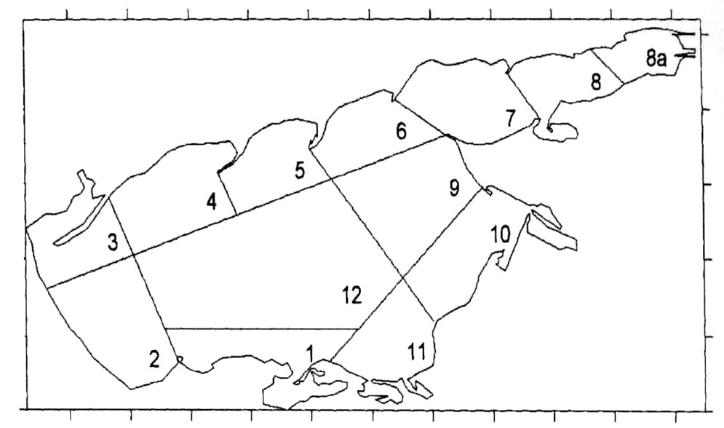
Рис. 2. Районирование акватории Азовского моря по Н.М. Книповичу: 1 – Предпроливье; 2 – Западный; 3 – Юго-западный; 4 – Северо-западный; 5 – Северный; 6 – Северо-восточный; 7 – Запад Таганрогского залива; 8 – Центр Таганрогского залива; 8а – Восток Таганрогского залива; 9 – Железинская банка; 10 – Кубано-Ахтарский; 11 – Кубано-Темрюкский; 12 – Центральный.
Динамика изменения среднегодовых концентраций НП в морской воде на фоновом пункте наблюдений в восточной части Таганрогского залива за период 2008-2013 гг. представлена на рис. 3. Из представленных диаграмм видно, что пик грузоперевозок приходился на 2008 г., в то время как содержание НП было минимальное, не более 0,01 мг/л. Наибольшая среднегодовая концентрация НП в морской воде была выявлена в 2011 г. В предыдущем и последующем годах НП в морской воде вообще не были выявлены, хотя интенсивность судоходства с 2009 по 2013 гг. была примерно на одинаковом уровне.
Рис. 3. Динамика изменения среднегодовых концентраций НП, фоновый пункт наблюдения района 8а (восточная часть Таганрогского залива)
Таким образом, на основе анализа данных ОАО «ТМТП» можно утверждать, что судоходство в 2009-2013 гг. не оказывало значительного влияния на увеличение концентрации НП в морской воде.
Анализ влияния сточных вод на загрязнение акватории Таганрогского залива Азовского моря нефтепродуктами
Рассмотрим данные по количеству нефтепродуктов, попадающих с коммунальными стоками и со стоками промышленных предприятий на основе результатов федеральной статистической отчётности. Данные о сбросах НП в акваторию Таганрогского залива Азовского моря от водопользователей г. Таганрога за 2008-2013 гг. приведены в таблице 1.
Таблица 1
Масса сброса НП в акваторию Таганрогского залива Азовского моря
Город | Масса сброса НП (т/г)
Город | 2008 г. | 2009 г. | 2010 г. | 2011 г. | 2012 г. | 2013 г.
Таганрог | 0,900 | 0,920 | 0,780 | 1,020 | 0,510 | 0,85
Ниже в таблице 2 представлены среднегодовые концентрации НП на фоновом пункте наблюдения в районе 8а (рис. 2).
Таблица 2
Среднегодовые концентрации НП на фоновом пункте наблюдения района 8а
Показатель | ПДК | 2008 | 2009 | 2010 | 2011 | 2012 | 2013
Концентрация НП, мг/л | 0,05 | 0,01 | 0,02 | 0 | 0,05 | 0 | 0,01
Проанализируем динамику изменения массы сброса НП в акваторию Таганрогского залива предприятиями г. Таганрога и динамику изменения концентрации НП в воде в прилегающем к г. Таганрогу секторе 8а – восточная часть Таганрогского залива, согласно районированию акватории Азовского моря по Н.М. Книповичу (рис. 2). Анализ динамики изменения представлен на рис. 4.
1
2
1 – Масса сброса НП, т/г
2 – Концентрация НП, мг/л (×10²)
Рис. 4. Динамика изменения концентрации НП в воде Таганрогского залива на участке 8а и динамика изменения массы сброса НП от водопользователей г.Таганрога за период 2008-2013 гг.
Очевидно, что изменение массы сброса НП в коммунальных стоках и стоках от промышленных предприятий г. Таганрога соответствует динамике изменения концентрации НП в морской воде Таганрогского залива на фоновом участке 8а. Но динамика изменения концентрации НП имеет более выраженный характер. С увеличением массы сброса НП увеличивалась среднегодовая концентрация данного загрязняющего вещества в морской воде, и наоборот.
Рассмотрим теперь изменение концентрации НП в морской воде Таганрогского залива в целом от массы сброса НП от водопользователей г. Таганрога. Значения концентраций НП в морской воде Таганрогского залива Азовского моря за период 2008-2013 гг. представлены в таблице 3.
Таблица 3
Среднегодовые концентрации НП в морской воде Таганрогского залива Азовского моря за период 2008-2013 гг.
Показатель | 2008 г. | 2009 г. | 2010 г. | 2011 г. | 2012 г. | 2013 г.
Концентрация НП, мг/л | 0,019 | 0,016 | 0,014 | 0,026 | 0,008 | 0,027
Динамика изменения концентраций НП в морской воде Таганрогского залива в целом и динамика массы сброса НП от водопользователей г. Таганрога за период 2008-2013 гг. представлена на рис. 5.
1
2
1 – Масса сброса НП, т/г
2 – Концентрация НП, мг/л (×10²)
Рис. 5. Динамика изменения концентрации НП в воде Таганрогского залива и динамика изменения массы сброса НП от водопользователей г. Таганрога
за период 2008-2013 гг.
Из представленной диаграммы видно, что изменение концентрации НП в морской воде Таганрогского залива Азовского моря связано с изменением массы сброса НП в стоках с селитебных территорий г. Таганрог.
Содержание НП в 2012 г. было минимальным (0,008 мг/л) за весь период многолетних наблюдений. В 2013 г. отмечено резкое ухудшение качества морской воды Таганрогского залива Азовского моря.
Загрязнение Восточного района, на побережье которого расположены крупные промышленные предприятия г. Таганрога (ОАО «Таганрогский металлургический завод», ОАО ТКЗ «Красный котельщик», ООО «ТагАЗ»), многочисленные зоны рекреации (базы отдыха, детские оздоровительные центры и др.), оказывает определяющее влияние на загрязнённость всего Таганрогского залива.
Таким образом, установлено, что основным источником загрязнения морской воды Таганрогского залива Азовского моря являются стоки с городских территорий. Это сточные воды промышленных предприятий и коммунальные стоки, к которым добавляются неорганизованные поверхностные стоки с селитебных территорий, которые в настоящее время вбрасываются в акваторию в основном без предварительной очистки. Содержание НП в воде Таганрогского залива в течение рассмотренного периода 2008-2013 гг. не превышало предельно допустимых концентраций.

Список использованной литературы:
- Шохин И.В. Особенности зоогеографического районирования Таганрогского залива Азовского моря [Текст] // Экология моря, 2005. – Вып. 69. – С. 67-72.
- Вишневецкий В.Ю., Ледяева В.С. Экспериментальные исследования динамики концентрации тяжелых металлов в поверхностном слое воды в Таганрогском заливе [Электронный ресурс] // Инженерный вестник Дона, 2012, №4/1. – Режим доступа: http://www.ivdon.ru/magazine/archive/n4p1y2012/1140 (доступ свободный) – Загл. с экрана. – Яз. рус.
- Вишневецкий В.Ю., Ледяева В.С. Экспериментальные исследования загрязнений тяжелыми металлами в донных отложениях в Таганрогском заливе [Электронный ресурс] // Инженерный вестник Дона, 2012, №4/1. – Режим доступа: http://www.ivdon.ru/magazine/archive/n4p1y2012/1141 (доступ свободный) – Загл. с экрана. – Яз. рус.
- Костылева Л.А., Буков Н.Н., Пескова Т.Ю. Анализ пестицидных загрязнений восточного района Азовского моря [Текст] // Известия высших учебных заведений. Сев.-Кав. регион. Серия: Естественные науки, 2010. – № 6. – С. 95-97.
- Матишов Д.Г., Матишов Г.Г., Касаткина Н.Е., Усягина И.С. Динамика радиоактивного загрязнения донных отложений Баренцева, Белого и Азовского морей [Текст] // Доклады Академии наук, 2004. – Т. 396. – № 3. – С. 394-396.
- Белюченко И.С., Гайдай А.А., Давыдов А.В. и др. Загрязнение нефтепродуктами устьевых участков горных рек и вод прибрежной зоны Черного и Азовского морей [Текст] // Экологический вестник Северного Кавказа, 2007. – Т. 3. – № 1. – С. 62-90.
- Корпакова И.Г., Ларин А.А., Павленко Л.Ф. и др. Компоненты нефтяного загрязнения Азовского моря в пределах лицензионного участка ООО «НК «Приазовнефть» [Текст] // Защита окружающей среды в нефтегазовом комплексе, 2013. – № 12. – С. 39-47.
- Корпакова И.Г., Ларин А.А., Короткова Л.И. и др. Загрязнение хлорорганическими соединениями лицензионного участка ООО «НК «Приазовнефть» в юго-восточном районе Азовского моря [Текст] // Защита окружающей среды в нефтегазовом комплексе, 2013. – № 12. – С. 48-51.
- Seoa J.-Y., Kimb M., Limc H.-S., at all. The macrofaunal communities in the shallow subtidal areas for the first 3 years after the Hebei Spirit oil spill // Marine Pollution Bulletin, 2014. –V. 82. – № 1-2. – P. 208-220.
- Anderson C.J., Hess T.A. The effects of oil exposure and weathering on black-needle rush (Juncus roemerianus) marshes along the Gulf of Mexico // Marine Pollution Bulletin, 2012. – V. 64. – № 12. – P. 2749-2755.

